**Tienda 1**

**Calle:** Calles pablo Picasso & Calle Kilimanjaro, Alcorcón, Madrid

**CP:** 28922

**Imagen MAPS:**

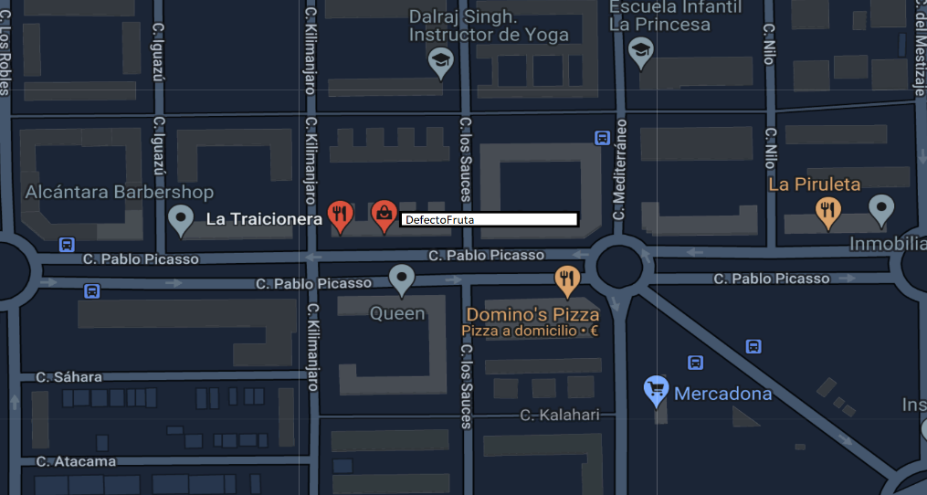

**Tienda 2**

**Calle:** Calle Valeras, Arnajuez, Madrid

**CP:** 28300

**Imagen MAPS:**

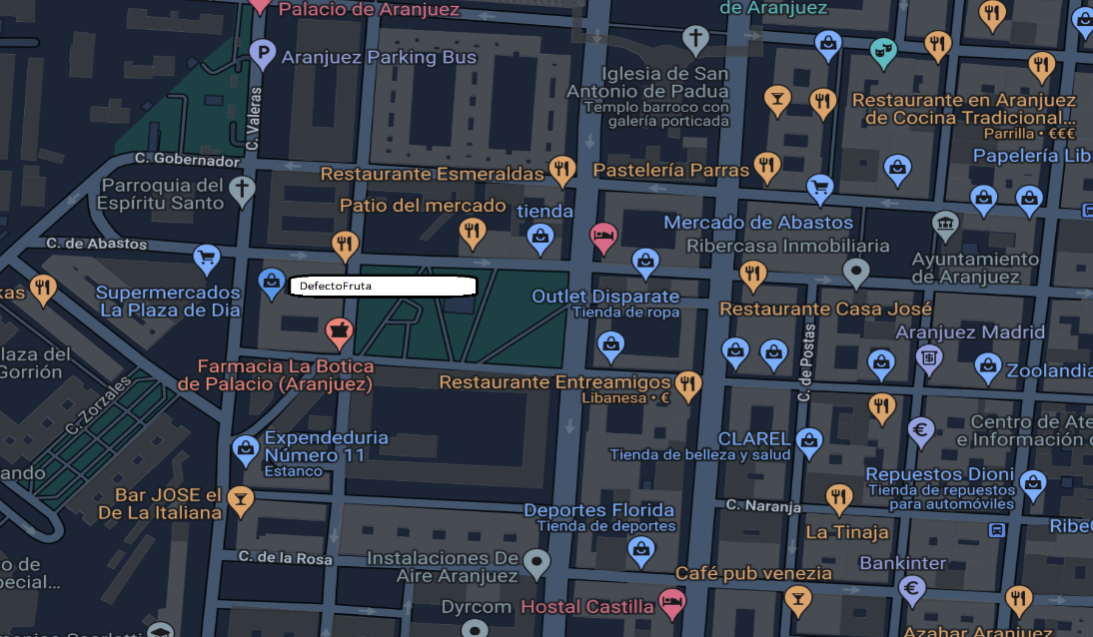

**Tienda 3**

**Calle:** Calle Isabel de Farnesio, 18, Boadilla del Monte, Madrid

**CP:** 28660

**Imagen MAPS:**

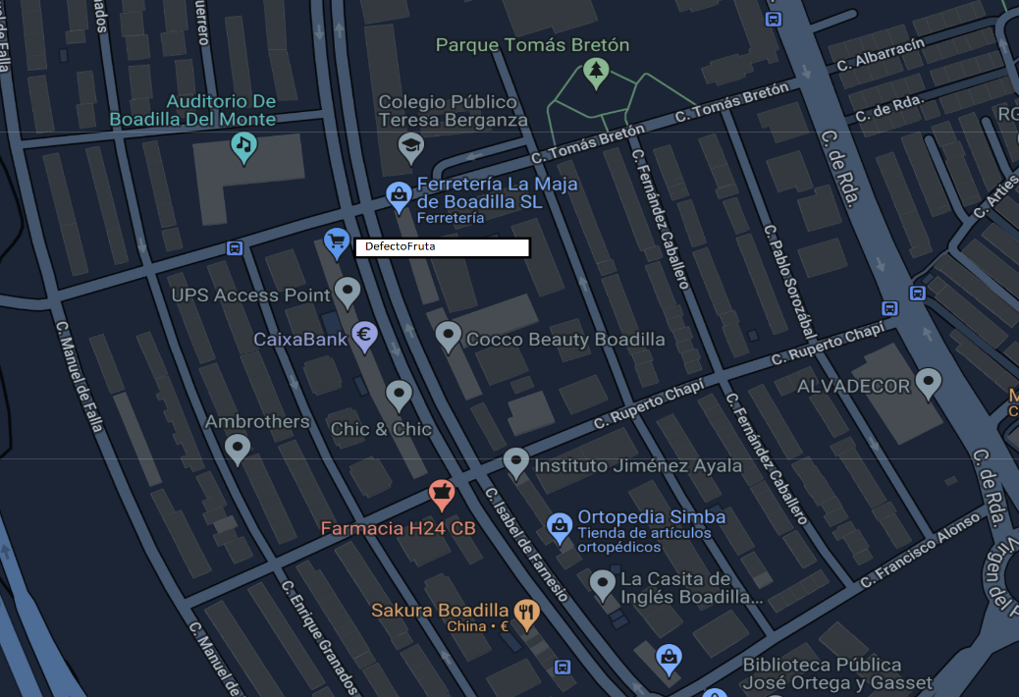

**Tienda 4**

**Calle:** Paseo de María Lejárraga,5,28905, Getafe,Madrid

**CP:** 28905

**Imagen MAPS:**

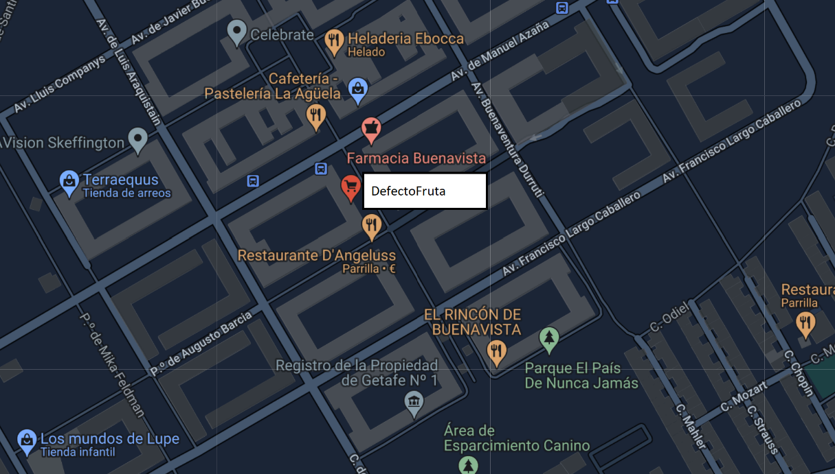

**Tienda 5**

**Calle:** Calle Monasterio de Samos,5, Montecarmelo, Madrid

**CP:** 28049

**Imagen MAPS:**

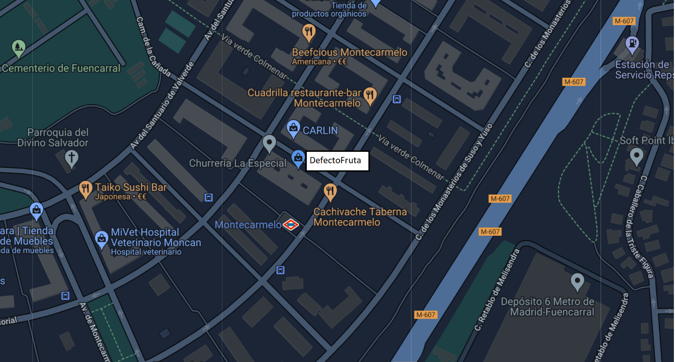

**Tienda 6**

**Calle:** Calle de San Marcial,24, Móstoles,Madrid

**CP:** 28937

**Imagen MAPS:**

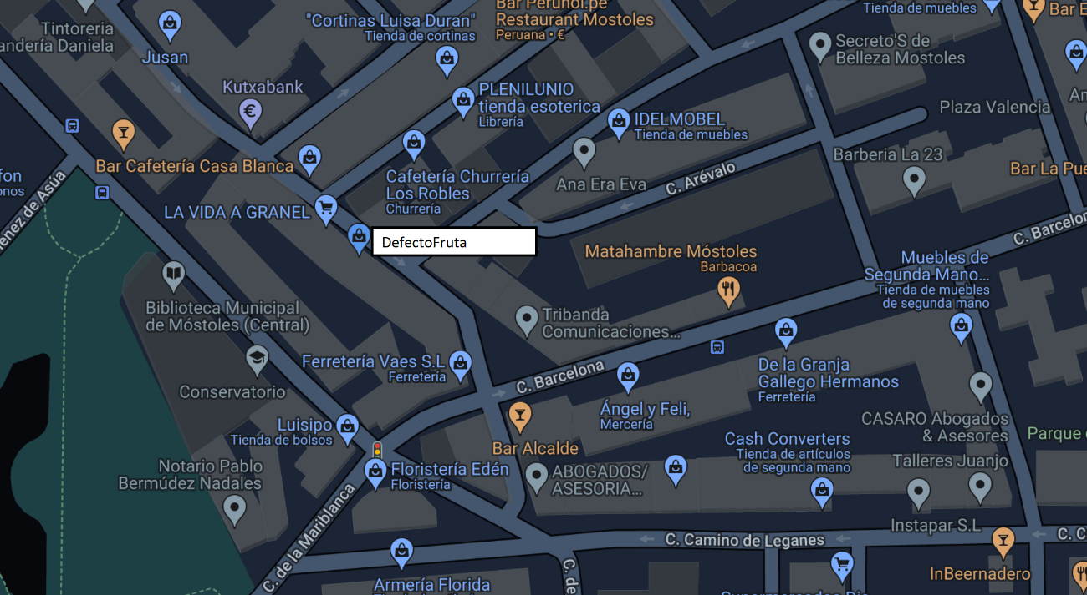

**Tienda 7**

**Calle:** Paseo de las Yeserías, 15, Pirámides, Madrid

**CP:** 28005

**Imagen MAPS:**

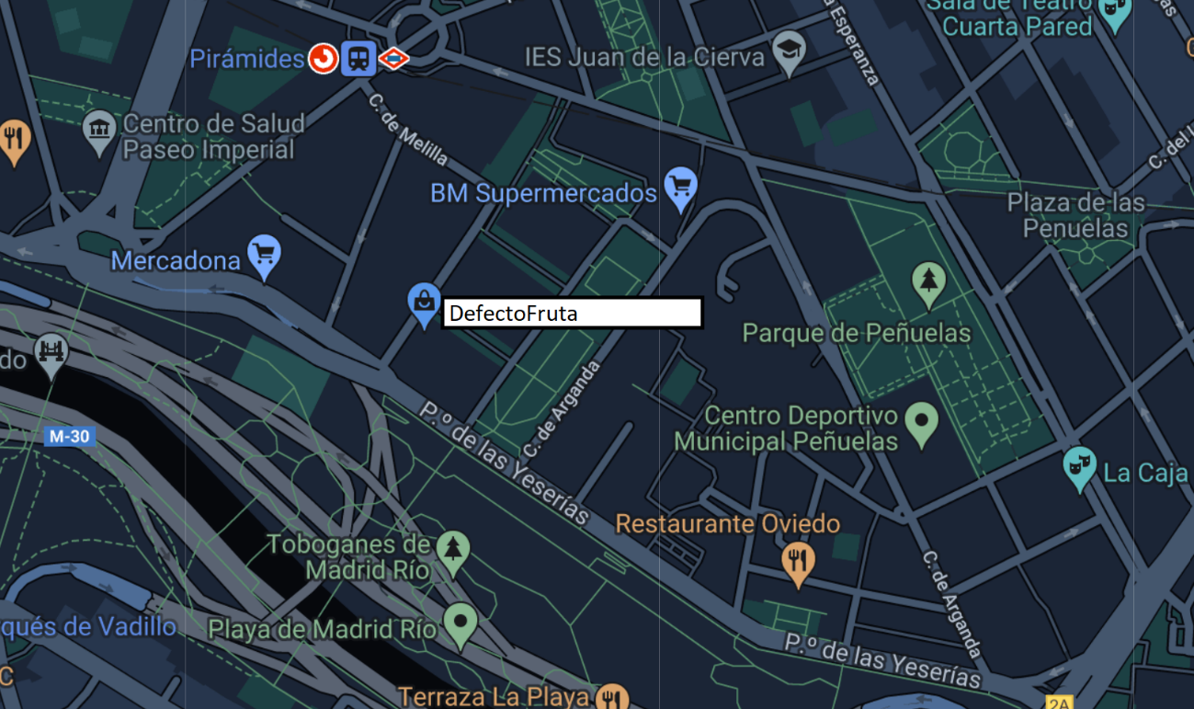

**Tienda 8**

**Calle:** Calle de castilla la nueva,34, Fuenlabrada, Madrid

**CP:** 28941

**Imagen MAPS:**

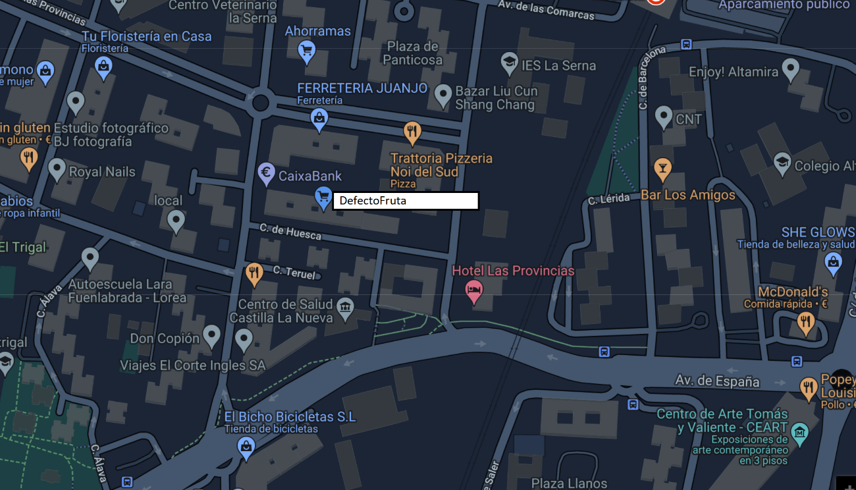

**Tienda 9**

**Calle:** Plaza de Concha Espina,3,San Sebastián de los Reyes, Madrid

**CP:** 28702

**Imagen MAPS:**

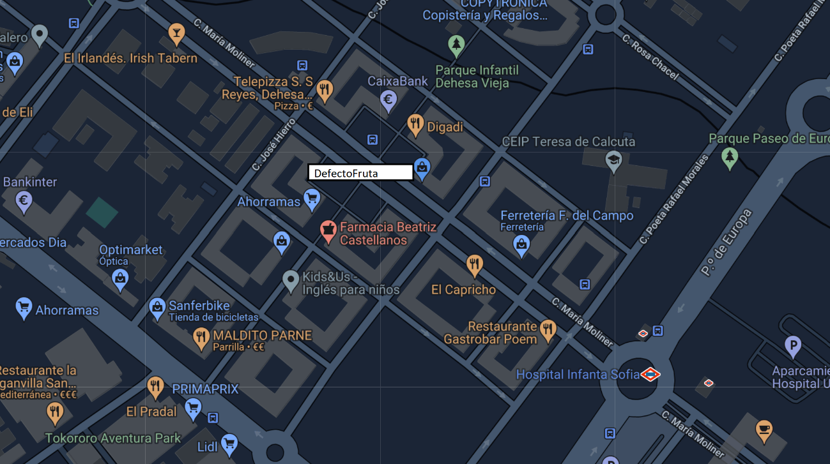

**Tienda 10**

**Calle:** Calle Francisco Javier Sauquillo,31,Fuenlabrada,Madrid

**CP:** 28944

**Imagen MAPS:**

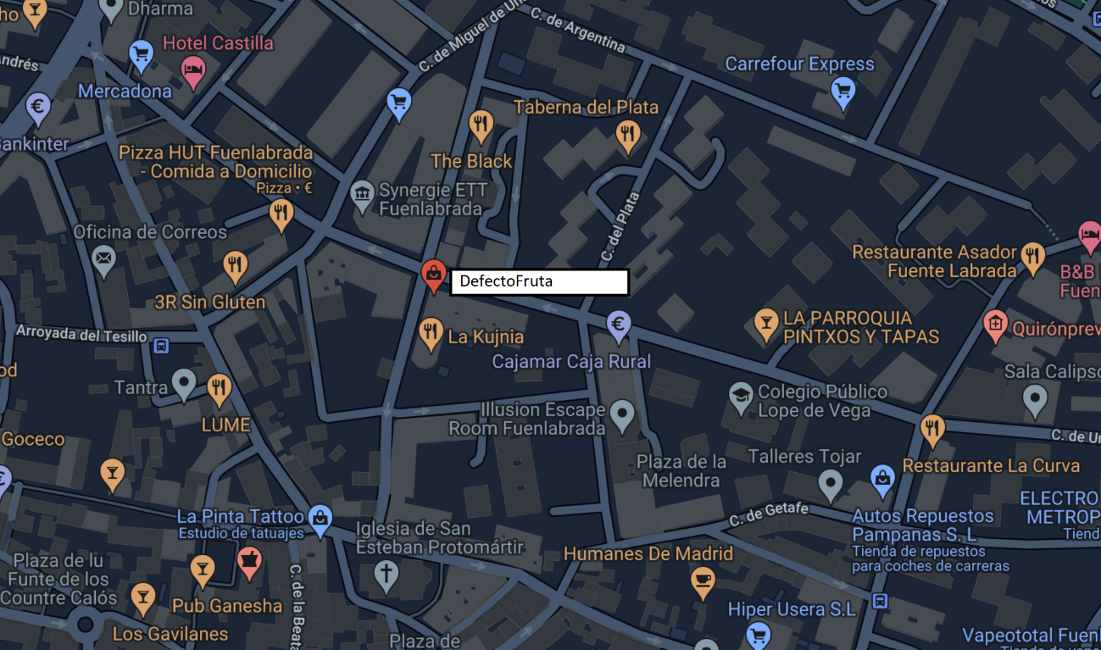

**Tienda 11**

**Calle:** Blvr. De José Prat,29,Valdebernardo,Madrid

**CP:** 28032

**Imagen MAPS:**

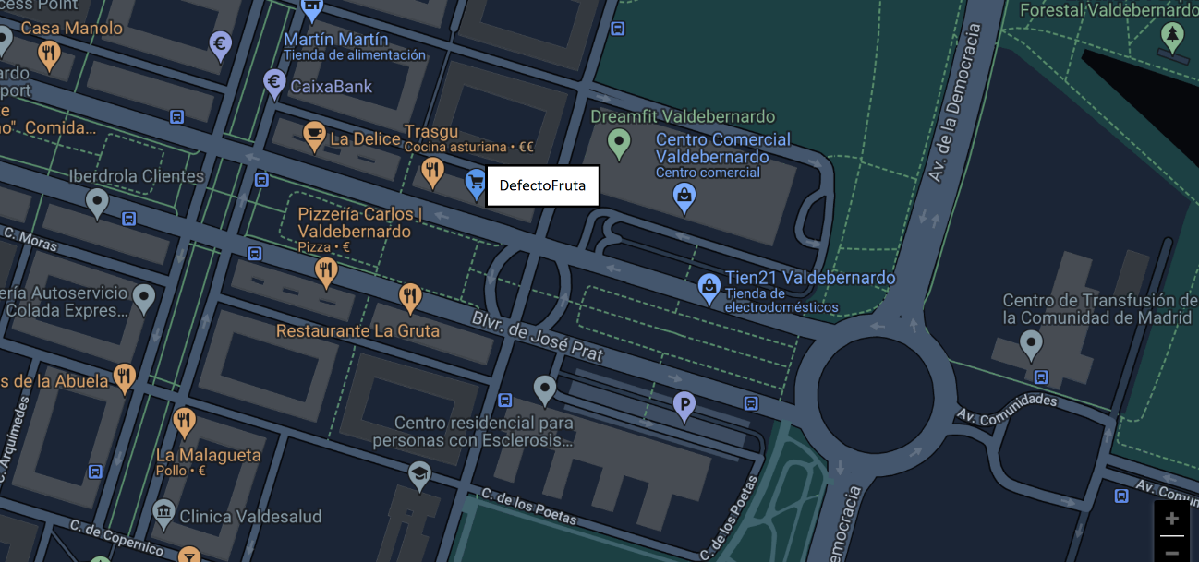

**Tienda 12**

**Calle:** Avenida Aurelio Álvarez,4,Rivas Vaciamadrid,Madrid

**CP:** 28521

**Imagen MAPS:**

